Design Patterns
(-21)
תרגיל:1

מגישים:
.1 אורטל טורג'מן - 300726395
.2 ליאור אסולין - 304826753

הסבר על הפיצ'רים:
likes
קבלת רשימה של חברים שאהבו את אותו סרט\ספר\תוכנית טלוויזיה\זמר שאתה אוהב.
תחילה בוחרים קטגוריה מבין 4 הקטגוריות הבאות: סרטים, ספרים, תוכניות טלוויזיה ומוזיקה.
מתקבלת רשימה של כל הפריטים בקטגוריה שעשית להם לייק, למשל בקטגוריית סרטים מתקבלת רשימה של כל הסרטים שאהבת ולאחר בחירת סרט מהרשימה מתקבלת רשימת החברים שעשו לייק לאותו סרט.

single friends
רשימה של כל החברים הרווקים עם הפרדה ל2 רשימות – בנים ובנות
ואפשרות לראות רשימת אירועים של חבר שנבחר.

דיאגרמות
Use Case Diagram

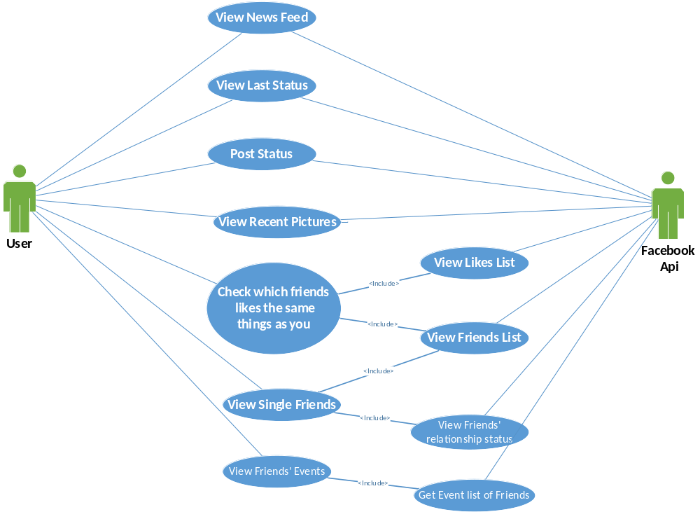

use case
• נדרש לתת שם טוב יותר למשתמש המערכת. (2-).
• נדרש לציין את שם המערכת (2-).
• יש לתחום את המערכת בבלוק נפרד . (3-).
• המערכת עושה שימוש בשרתי הפייסבוק ולכן יש לציינם כמערכת חיצונית. מערכות חיצוניות יש לסמן במלבן נפרד מחוץ לבלוק של המערכת. (3-).
seq
• באופן כללי דיארמות דלות וחסרות .
• יש לציין את שמות המחלקות המשתתפות בהתאם לשם המופע שלהן בקוד. במידה וזהו מופע אנונימי יש לכתוב את שמות המחלקות המשתתפות כך - ClassName : כלומר, נקודתיים משמאל ולאחר מכן שם המחלקה מימין. (3-).
• היכן החצים החוזרים ?
יש לציין חצים חוזרים מקווקווים ולציין מה הוחזר בהודעות ה-return. במידה ולא מוחזר כלום יש לכתוב void או לציין את התוצאה שהמשתמש רואה. (5-).

Sequence Diagrams
likes
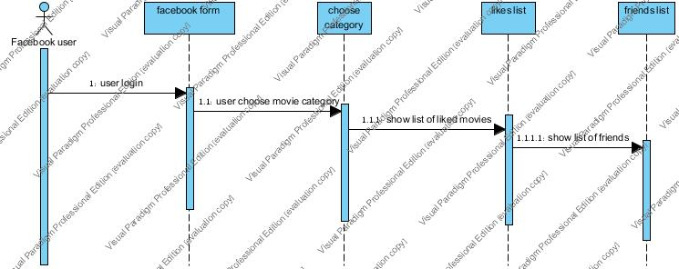

single friends

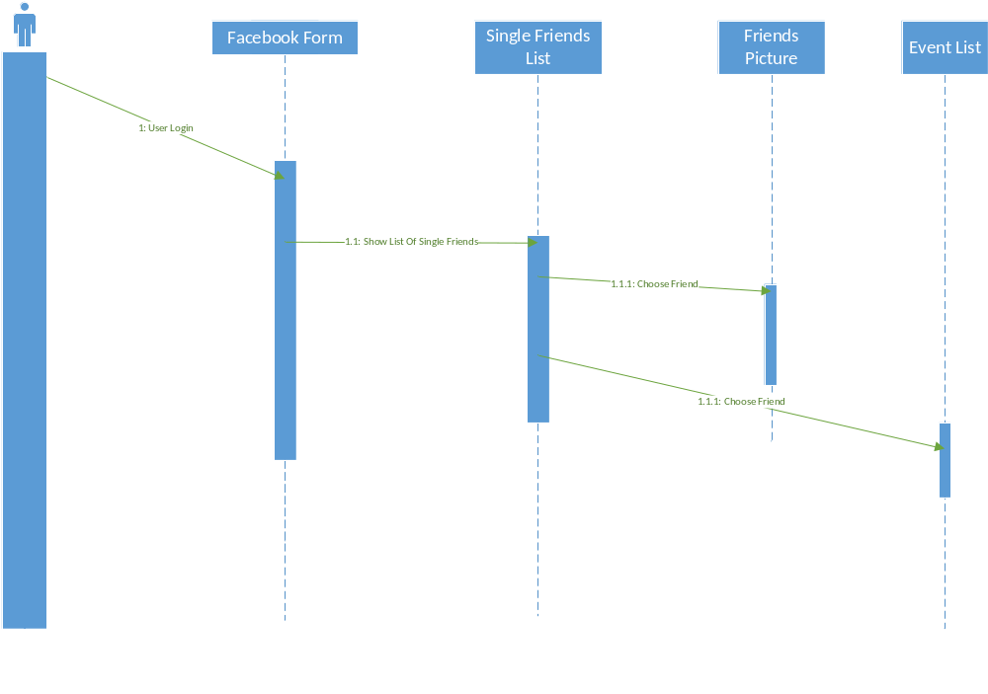
Class Diagram

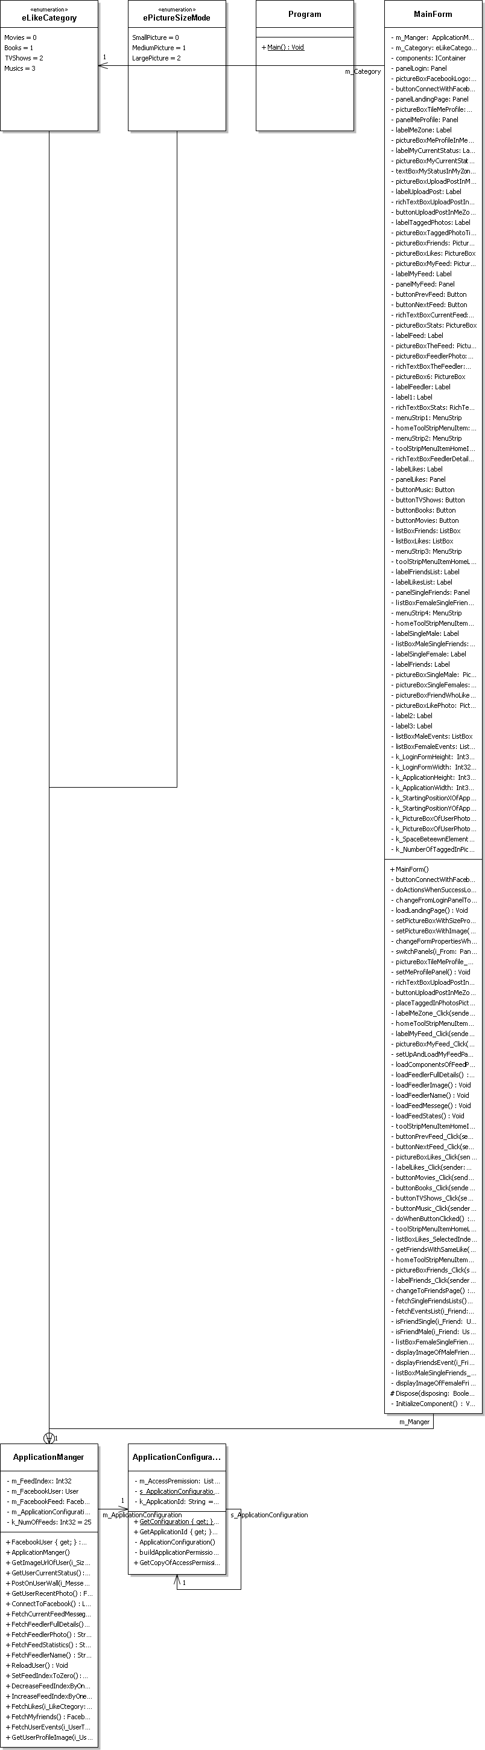

class
• לא ציינתם את המחלקות העקריות של ה-facebook api בהן אתם משתמשים למשל – photos, albums וכו'. (3-).

